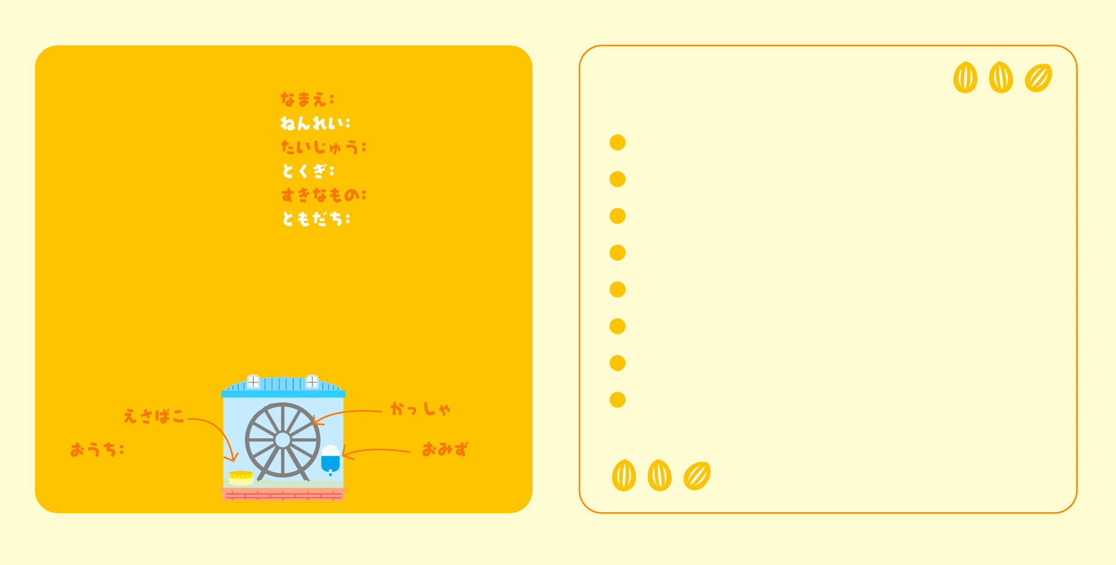

**ぷらすちっくせい**

ここに写真などいれてね

**ハムたん**

**3さい**

**25ぐらむ**

**たべること**

**ひまわりのたね**

**ももちゃん**

タイトル

**内容など入れてね**

**内容など入れてね**

**内容など入れてね**

※このテンプレートの使い方は、｢How to どうするの？｣→「テンプレートの使い方」をご覧ください。

